Tania MOURAUD
Biographie

Tania MOURAUD
Né en 1942
Vit et travaille en France

Figure incontournable de la scène française et artiste inclassable, Tania Mouraud refuse tout rattachement à un courant ou à un dogme.

Dès la fin des années soixante, le travail de Tania Mouraud s’est inscrit dans une pratique questionnant les rapports de l’art et des liens sociaux en utilisant différents médium : peinture, installation, photo, son, vidéo, performance, etc. Elle propose de rajouter dans nos appartements standards une chambre de méditation (1968). Elle affiche dans l’espace public sur les panneaux 3 x 4 m son désaccord avec une société glorifiant l’avoir au dépend de l’humain (1977), Elle réfléchit sur les rapports décoratifs de l’art et de la guerre, sur les limites de la perception avec l’aide de l’écriture en créant des « mots de forme »(1989). A partir de 1998, elle utilise la photo, la vidéo et le son dans une forte relation à la peinture pour questionner différents aspects de l’histoire et du vivant. Tania Mouraud a influencé toute une génération de plasticien. En 2015, le Centre Pompidou Metz lui consacre une exposition monographique rétrospective

« Par mon travail, je montre que la philosophie et l’art devraient et pourraient fusionner pour nous faire progresser sur le chemin de la connaissance. »

Tania MOURAUD, Borderland 0683

2010, Encre pigmentaire sur papier fine art, encadré, 14,3 x 29,7cm

Biographie

PERMANENT INSTALLATIONS
WYSIWYG (1989 - 2007) Wall painting, Bibliothèque Publique d’Information, Centre Georges
Pompidou, Paris, France
La Curée (2004), Video installation, Château de Chambord, France
HCYS (2005), Print on tarp, Collection FRAC Lorraine, Metz, France
SOLO SHOWS
2019
Tania Mouraud, Ecriture(s), Hangar 107, Rouen, January 18th - March 9th 2019
TANIA MOURAUD, « SAUDADE », Galerie Mouvements- RueVisconti
2018
Tania Mouraud, everything must have an ending except my love for you, Salle des
Expositions, Tauves, France (catalogue)
2017

• Who's the enemy?, curator Elodie Stroecken, catalogue

2017 : From Chaos to art, Galerie Rabouan Moussion

2017 : Borderland, Galerie Claire Gastaud

2017 : Who's the enemy?, curator Elodie Stroecken, catalogue, Lieu D'art La Mouche, Beziers

2016 : Tania Mouraud,GalerieRabouanMoussion
2015 : Tania Mouraud, Une Rétrospective, Centre Georges Pompidou Metz
2014 : Exhaustedlaughters, musée d'art moderne de Saint-Etienne
2014 : Ad Nauseam, au musée d'art contemporain du Val-de-Marne (MAC/VAL)
2010 : Une pièce de plus, Centre de création contemporaine de Tours|Centre de création contemporaine, Tours, France
2010 : No Name, SloughtFoundation, Philadelphie
2009 : Ad Infinitum, musée des beaux-arts, Nantes, France
2009 : Borderland, galerie Dominique Fiat, Paris, France
2008 : Roaming, musée de la chasse et de la nature, Paris, France
2008 : J.I.T, Just in Time, La Passerelle, Brest, France
2008 : Back fromIndia, Performance sonore projection vidéo, Bétonsalon, Paris, France
2006 : La Fabrique, Grand Central Art Center, Santa Ana, Californie, USA
2006 : Façade, Nuit Blanche, musée de la chasse et de la nature, Paris, France
2005 : City Performance N°1, FRAC Lorraine, Metz, France
2004 : Du pain et des jeux, galerie Arc en Ciel, Liévin, France
2004 : Centre d'Art Sallaumines, France
2004 : Tania Mouraud, Centre d'Arts Plastiques de Saint-Fons, France
2003 : Le Verger, FRAC Basse Normandie, Caen, France
2003 : La Box, Bourges, France
2001 : Impressions, Centre d’art Le Parvis, Ibos, France
2001 : Décorations, Le Triangle, Rennes, France
2001 : Tania Mouraud, Patricia Faure Gallery, Los Angeles, Californie
2000 : Route # 1,13 Quai Voltaire, Caisse des dépôts et consignations, Paris
2000 : A collection, California State University, Long Beach
1999 : Made in Palace, GalerieRabouanMoussion, Paris
1999 : Hammer project n°1 : Tania Mouraud, Los Angeles, USA
1999 : World Signs IV, the City Museum, Stoke on Trent, England
1998 : World Signs III, Maidstone Library Gallery, Kent, Kent
1998 : Cityscape, Galerie Fernand Léger, Ivry-sur-Seine, France
1998 : World signs II, Riverside Studios, Londres
1997 : World Signs I, The Herbert Read Gallery, Canterbury, Kent, GB
1997 : Tania Mouraud, musée de Savernes, France
1997 : Tania Mouraud, Kent Institute of Art & Design, Canterbury, GB
1996 : DIEUCOMPTELESLARMESDESFEMMES, Le Quartier, Quimper, France
1996 : Ballades de Tania à la Fête de la Mirabelle, Metz, France
1994 : De la Décoration à la Décoration, Gemeentemuseum, Arnhem, Hollande
1992 : Fait main, École des Beaux-arts, Tourcoing, France
1992 : Faire art, Galerie Gabrielle Maubrie, Paris
1992 : The Power Plant, Toronto, Canada
1990 : Centre Loisirs et Rencontres, Clermont-Ferrand, France
1990 : Galerie Gabrielle Maubrie, Paris
1989 : BLACK POWER ici là, CAC Pablo Neruda, Corbeil-Essonnes, France
1989 : Tania Mouraud : 1969-1989, La Criée, Rennes, France
1989 : BLACK POWER, galerie De Lege Ruimte, Bruges, France
1989 : BLACK POWER, «vu ou lu», Galerie Gabrielle Maubrie, Paris
1988 : Words, Riverside Studios, Londres
1987 : Garden Shooting, galerie Contretype, Bruxelles
1986 : Vitrines, musée de la photographie, Charleroi, Belgique
1986 : Garden Shooting, Maison de la Culture, Amiens, France
1983 : Ah! Paris, galerie Samia Saouma, Paris
1983 : Vitrines, Maison du Temps Libre, Marne-la-Vallée, France
1983 : Schaufenster in Paris, galerie Wilde, Cologne
1980 : City Performance n°2, 60 affiches, Lyon, France
1978 : Kairos (performance), Franklin Furnace, New York
1978 : City Performance n°1, 54 affiches, Paris
1977 : Art Space n°5, special project, PSI, New York
1976 : Art Space n°1, 2, 3, Chez Malabar et Cunégonde, Nice, France
1975 : Galerie 33 (rue Campagne Première), Paris
1974 : Galerie YellowNow, Liège (catalogue)
1973 : ARC 2, (musique Jon Gibson), musée d'art moderne de la ville de Paris
1972 : Galerie Françoise Lambert, Milan
1971 : Galerie Rive Droite, Paris
1971 : Galerie LP 200, Caliche Ligure
1971 : Galerie Ben doute de tout, Nice
1971 : Galerie Apollinaire, Milan
1971 : Galerie LP 220 (avec les musiciens : La Monte Young, Terry Riley, Pandit PranNath), Turin
1968 : Galerie Rive Droite (musique Éliane Radigue), Paris
1966 : Galerie Mensch, Hambourg
1966 : Galerie Zunini, Paris

Collections Publiques
Musée d’Art Moderne de la Ville de Paris, France
Centre Georges Pompidou, Paris, France
Musée Carnavalet, Paris, France
Musée du CAPC, Bordeaux, France
Musée d’Art Moderne, St Etienne, France
Musée d’Art Moderne et Contemporain, MAMCO, Geneva, Switzerland
Museum VorModerneKunst, Arnhem, The Netherlands
Fonds National d’Art Contemporain, France
Fond Municipal d’Art Contemporain, Paris, France
FRAC Alsace, France
FRAC Bretagne, France
FRAC Corse, France
FRAC Languedoc Roussillon, France;
FRAC Lorraine, France
FRAC Poitou‐Charentes, France
FRAC Rhône-Alpes, France
Bibliothèque Historique de la Ville de Paris, France
Bibliothèque Nationale, Paris,France
Arthothèque, Brest, France
L’art au Parvis, Clermont Auvergne Métropole, France

2018 / Nominée prix Aware

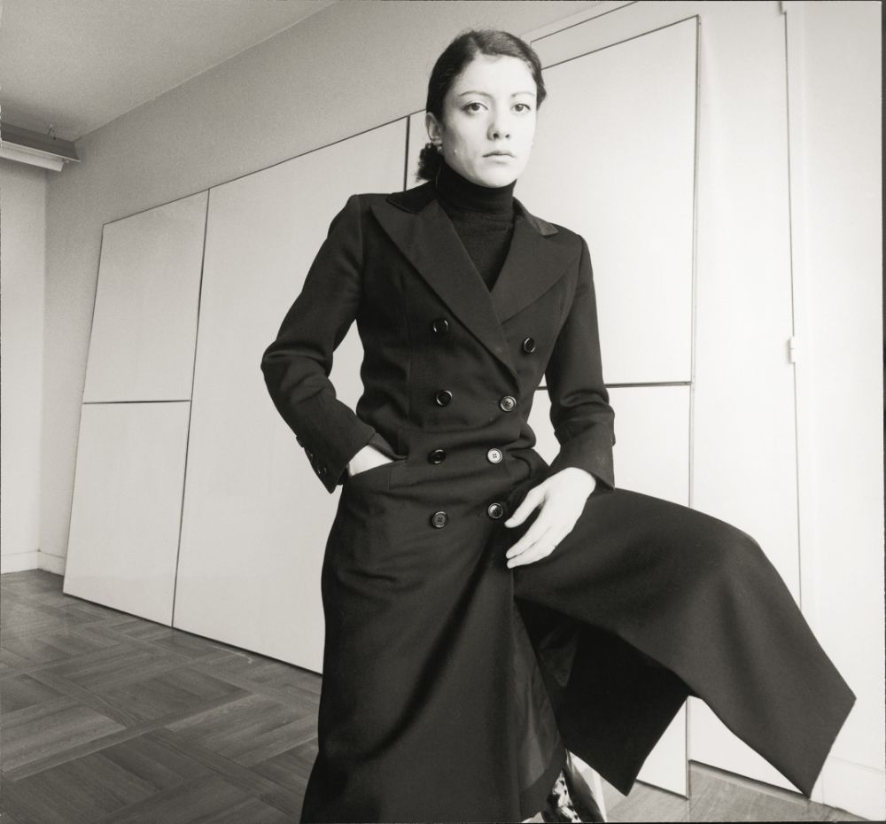
Portrait de Tania Mouraud en 1968

Pour tout renseignement

Galerie Claire Gastaud
www.claire-gastaud.com
04 73 92 07 97

Claire Gastaud
claire@galerie-gastaud.com
+33(0)6 63 05 24 24

Caroline Perrin
caroline@galerie-gastaud.com
+33(0)6 29 95 88 60

